Adatbázis alapú rendszerek

2023-2024/2

IB152L-2

**Könyvesbolt**

**Készítette:**

Bényei Anna Dorina

Biró Armand

Lányi Vilmos

## Munka felosztása

|  |  |  |  |  |
| --- | --- | --- | --- | --- |
|  | 1. mk | 1. mk | 1. mk | 1. mk |
| Bényei Anna Dorina | * Fizikai AFD-k |  |  |  |
| Biró Armand | * Logikai AFD-k |  |  |  |
| Lányi Vilmos | * Egyedmodell- és EKT-diagram |  |  |  |

## Értékelési mód:

Csapat

## Feladat szöveges leírása

A projekt egy digitális könyvesbolt elkészítése. Ez webalkalmazás formájában fog megvalósulni HTML, CSS (Bootstrap), PHP és Oracle Database által.

Az oldal három felhasználói joggal fog működni: vendég, regisztrált felhasználó, admin. A vendég jogosult a termékek böngészésére, szűrésére (műfaj, alműfaj, szerző, év, stb. alapján), keresésére, regisztrációra. A regisztrált felhasználó ezeken felül rendelést is le tud adni, akár házhozszállítással, akár bolt kiválasztásával. Öt könyv vásárlása után törzsvásárlóvá válik, amellyel jogosult 10% kedvezményre minden további megvásárolt könyv árából. Továbbá képes megnézni, módosítani meglévő vásárlásait. Az admin a termékböngészésen kívül felvinni, módosítani, törölni is tud termékeket, illetve képes ugyanezen műveletek elvégzésére a készletnyilvántartáson és az összes rögzített vásárláson.

Mindhárom felhasználótípus láthatja az egyes boltok helyét, elérhetőségeit, illetve hogy egy könyv melyik boltban érhető el, pontos készletinformációt viszont csak az admin kap.

## Követelménykatalógus

A követelménykatalógus tanult módon való megadása.

## Adatfolyam diagram (DFD):

Fizikai adatfolyam-diagram 1. szint:

Fizikai adatfolyam-diagram 2. szint:

Logikai adatfolyam-diagram 1. szint:

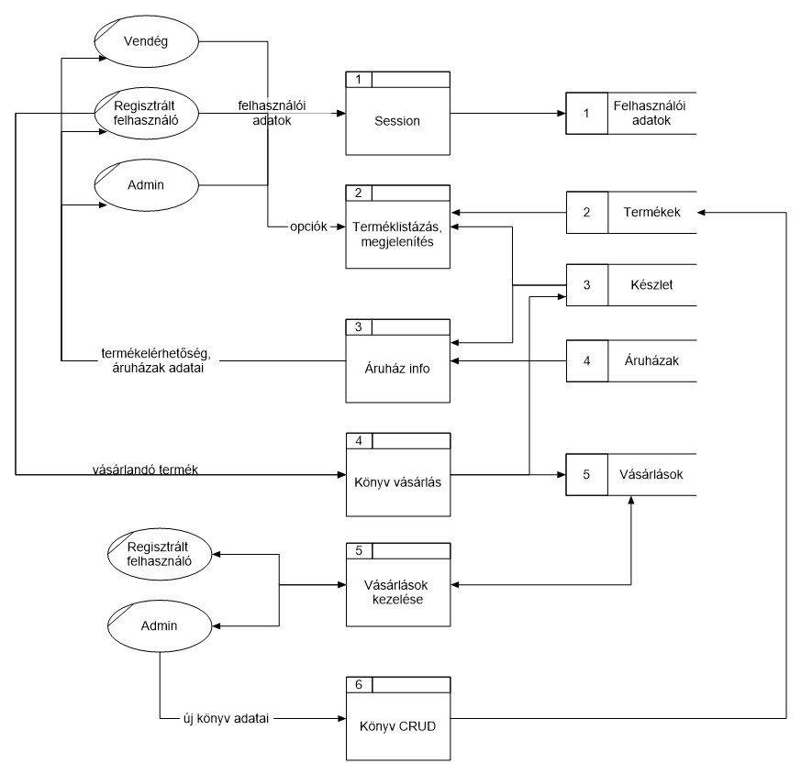

Logikai adatfolyam-diagram 2. szint:

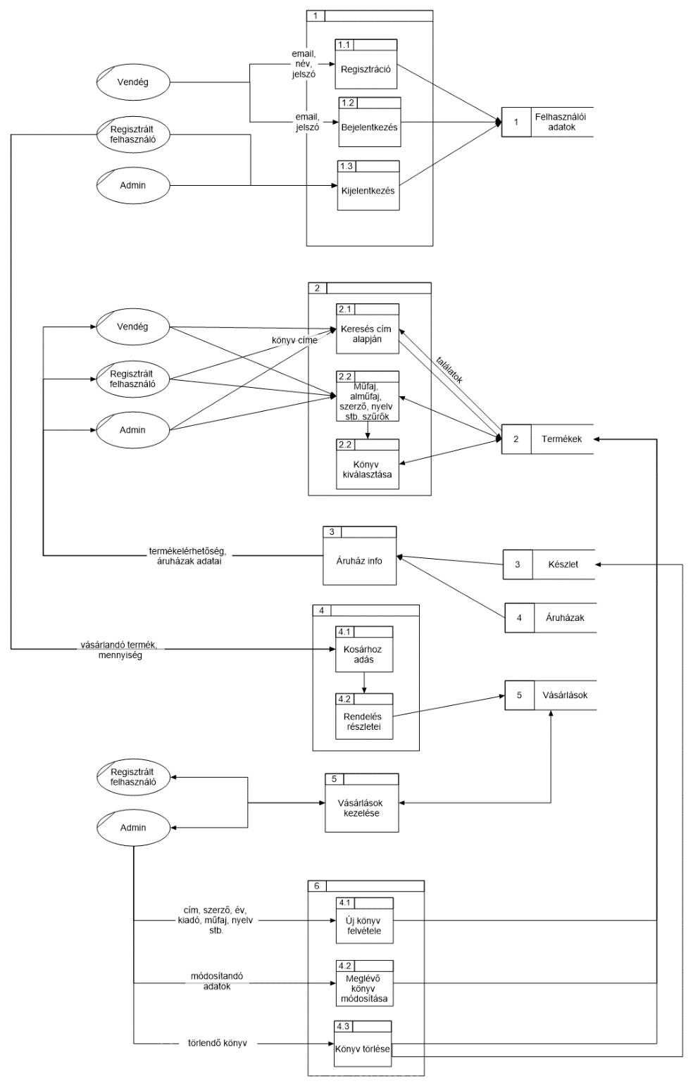

## Egyedmodell:

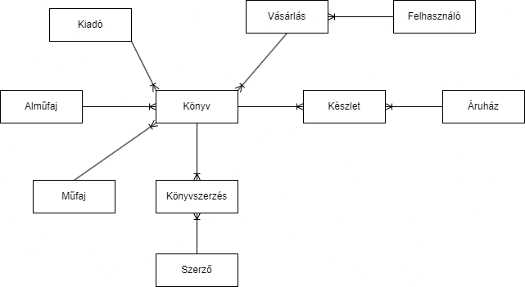

## EKT-diagram:

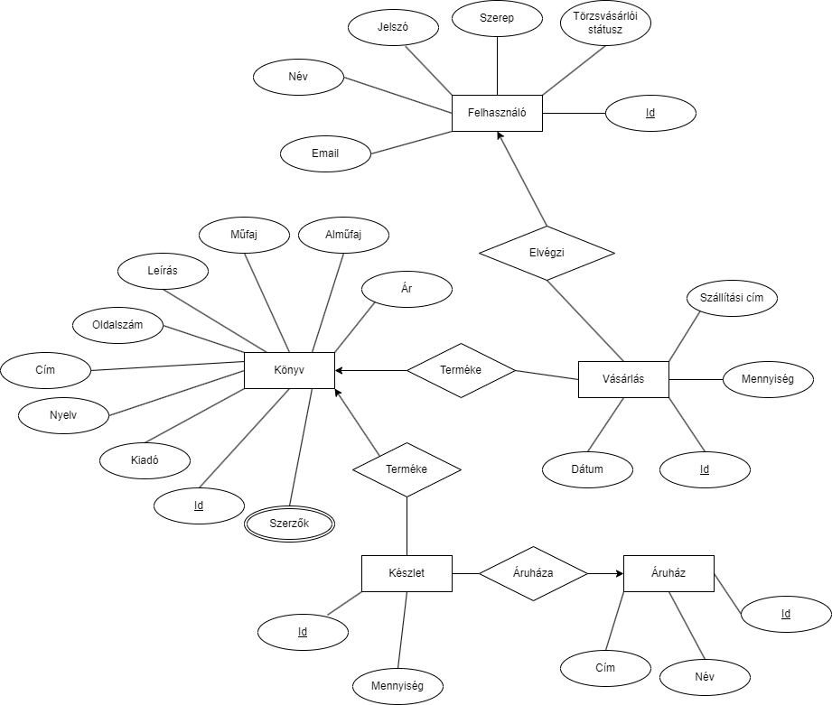

## Relációs adatelemzés

**Az E-K diagram leképezése relációsémákká :**

Könyv (könyvID, kiadóID, SzerzőID-k, cím, leírás, nyelv, oldalszám, műfaj, alműfaj, ár)

Szerző (szerzőID, név)

Kiadó (kiadóID, név)

Készlet (készletID, könyvID, áruházID, mennyiség)

Áruház (áruházID, név, cím)

Vásárlás (vásárlásID, felhasználóID, könyvID, szállítási cím, mennyiség, dátum)

Felhasználó (felhasználóID, név, email, jelszó, szerep, törzsvásárlóiStátusz)

**1NF (csak a változások) :**

Könyv (könyvID, kiadóID, cím, leírás, nyelv, oldalszám, műfaj, alműfaj, ár)

Szerzés (könyvID, szerzőID)

**2NF :** teljesül

**3NF :** teljesül

**Végső sémák :**

Könyv (könyvID, kiadóID, cím, leírás, nyelv, oldalszám, műfaj, alműfaj, ár)

Szerző (szerzőID, név)

Szerzés (könyvID, szerzőID)

Kiadó (kiadóID, név)

Készlet (készletID, könyvID, áruházID, mennyiség)

Áruház (áruházID, név, cím)

Vásárlás (vásárlásID, felhasználóID, könyvID, szállítási cím, mennyiség, dátum)

Felhasználó (felhasználóID, név, email, jelszó, szerep, törzsvásárlóiStátusz)

## Táblák leírása:

|  |  |  |
| --- | --- | --- |
| **KÖNYV** | | |
| **Név** | **Típus** | **Leírás** |
| id | Szám | A könyv ID-ja, elsődleges kulcs |
| cim | Szöveg | A könyv címe |
| szerzo_id | Szám | A könyv szerzőjének ID-ja (külső kulcs) |
| kiado_id | Szám | A könyv kiadójának ID-ja (külső kulcs) |
| oldalszam | Szám | A könyv oldalszáma |
| nyelv | Szöveg | A könyv nyelve |
| leiras_id | Szám | A könyv leírásának ID-ja (külső kulcs) |
| ar | Szám | A könyv ára |

|  |  |  |
| --- | --- | --- |
| **MŰFAJ** | | |
| **Név** | **Típus** | **Leírás** |
| id | Szám | A műfaj ID-ja, elsődleges kulcs |
| mufaj_nev | Szöveg | A műfaj megnevezése |

|  |  |  |
| --- | --- | --- |
| **ALMŰFAJ** | | |
| **Név** | **Típus** | **Leírás** |
| id | Szám | Az alműfaj ID-ja, elsődleges kulcs |
| mufaj_id | Szám | Az alműfajhoz tartozó műfaj ID-ja (külső kulcs) |
| almufaj_nev | Szöveg | Az alműfaj megnevezése |

|  |  |  |
| --- | --- | --- |
| **SZERZŐ** | | |
| **Név** | **Típus** | **Leírás** |
| id | Szám | A szerző ID-ja, elsődleges kulcs |
| szerzo_nev | Szöveg | A szerző neve |

|  |  |  |
| --- | --- | --- |
| **KIADÓ** | | |
| **Név** | **Típus** | **Leírás** |
| id | Szám | A kiadó ID-ja, elsődleges kulcs |
| kiado_nev | Szöveg | A kiadó neve |

|  |  |  |
| --- | --- | --- |
| **LEÍRÁS** | | |
| **Név** | **Típus** | **Leírás** |
| id | Szám | A leírás ID-ja, elsődleges kulcs |
| leiras | Szöveg | A leírás törzse |

|  |  |  |
| --- | --- | --- |
| **FELHASZNÁLÓ** | | |
| **Név** | **Típus** | **Leírás** |
| id | Szám | A felhasználó ID-ja, elsődleges kulcs |
| nev | Szöveg | A felhasználó valódi neve |
| email | Szöveg | A felhasználó email-címe |
| jelszo | Szöveg | A felhasználó jelszava (hashelve) |
| torzsvasarlo | Bool | A felhasználó törzsvásárló-e? (létrehozáskor nem) |
| admin | Bool | A felhasználó admin? |

|  |  |  |
| --- | --- | --- |
| **ÁRUHÁZ** | | |
| **Név** | **Típus** | **Leírás** |
| id | Szám | Az áruház ID-ja, elsődleges kulcs |
| cim | Szöveg | Az áruház címe |

|  |  |  |
| --- | --- | --- |
| **KÉSZLET** | | |
| **Név** | **Típus** | **Leírás** |
| id | Szám | A készletbejegyzés ID-ja, elsődleges kulcs |
| aruhaz_id | Szám | Az áruház ID-ja, amelyben a készlet található (külső kulcs) |
| konyv_id | Szám | A könyv ID-ja, amelyről a bejegyzés készül |
| mennyiseg | Szám | A könyv mennyisége |

|  |  |  |
| --- | --- | --- |
| **VÁSÁRLÁS** | | |
| **Név** | **Típus** | **Leírás** |
| id | Szám | A vásárlás ID-ja, elsődleges kulcs |
| datum | Dátumidő | A vásárlás dátuma, időpontja |
| user_id | Szám | A vásárlást rögzítő felhasználó ID-ja (külső kulcs) |
| konyv_id | Szám | A vásárolt könyv (külső kulcs) |
| szallitasi_cim | Szöveg | A szállítási cím |
| mennyiseg | Szám | A könyvből vásárolt mennyiség |

## Szerep-funkció mátrix:

|  |  |  |  |  |  |  |  |  |  |  |  |  |
| --- | --- | --- | --- | --- | --- | --- | --- | --- | --- | --- | --- | --- |
|  | Funkció1 | Funkció1 | Funkció1 | Funkció1 | Funkció1 | Funkció1 | Funkció1 | Funkció1 | Funkció1 | Funkció1 | Funkció1 | Funkció1 |
| Szerep1 | x | ... |  |  |  |  |  |  |  |  |  |  |
| Szerep2 | ... | ... |  |  |  |  |  |  |  |  |  |  |
| Szerep3 |  |  |  |  |  |  |  |  |  |  | ... | ... |
| Szerep4 |  |  |  |  |  |  |  |  |  |  | ... | x |

## Egyed-esemény mátrix:

Táblázat L: Létrehozás , M: Módosítás, O: Olvasás, T: Törlés

|  |  |  |  |  |  |  |  |  |
| --- | --- | --- | --- | --- | --- | --- | --- | --- |
| **Események** | **Esemény1** | **...** | **...** | **...** | **...** | **...** | **...** | **EseményN** |
| **Egyedek** |
| **Egyed1** | [L,M,O,T] | ... |  |  |  |  |  |  |
| ... | ... | ... |  |  |  |  |  |  |
| ... |  |  |  |  |  |  | ... | ... |
| **EgyedN** |  |  |  |  |  |  | ... | [L,M,O,T] |

## Funkció megadása

Űrlap segítségével.

## Képernyőtervek

## Menütervek

## Összetett lekérdezések

## Az alkalmazás telepítése

## Egyéb: